Desde el curso que hemos realizado de ABN se nos ha pedido como parte práctica utilizar algunos de los materiales mostrados para trabajar en el aula.
Aunque parezca extraño, por lo que se ha hablado en la parte presencial del curso, en mi clase de 2º de primaria hacemos asamblea a diario. Claro está que adaptamos los contenidos de la misma a la edad de los alumnos.
En estos días, hemos utilizado la casita del 100 para hacer caminos, hemos descompuesto el número correspondiente al día que era, tanto en la casita como en la percha, hemos utilizado los príncipes besucones y nos hemos convertido en detectives para buscar al número protagonista, pero esto último no lo hemos terminado aún y por eso no adjunto la fotografía.
En general todos los materiales son super motivantes y ayudan al cálculo mental, pero nos queda dar el salto a utilizar el ABN por completo, quizás porque no termino de ver que sea posible su uso en mi aula sin que haya una continuidad a lo largo de toda la escolaridad.
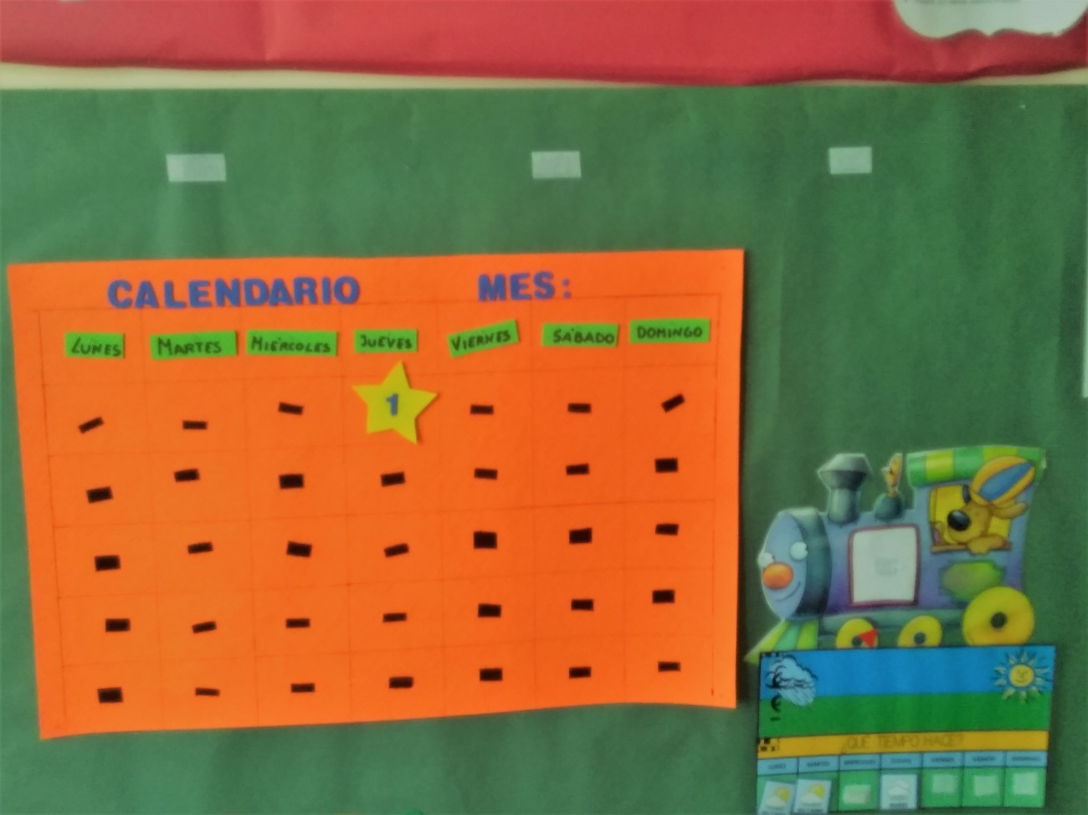

Calendario mensual, y tabla del tiempo
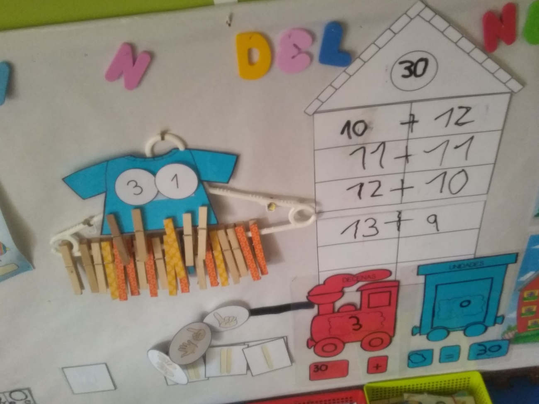
Percha, casita de descomposición y tren de decenas y unidades.
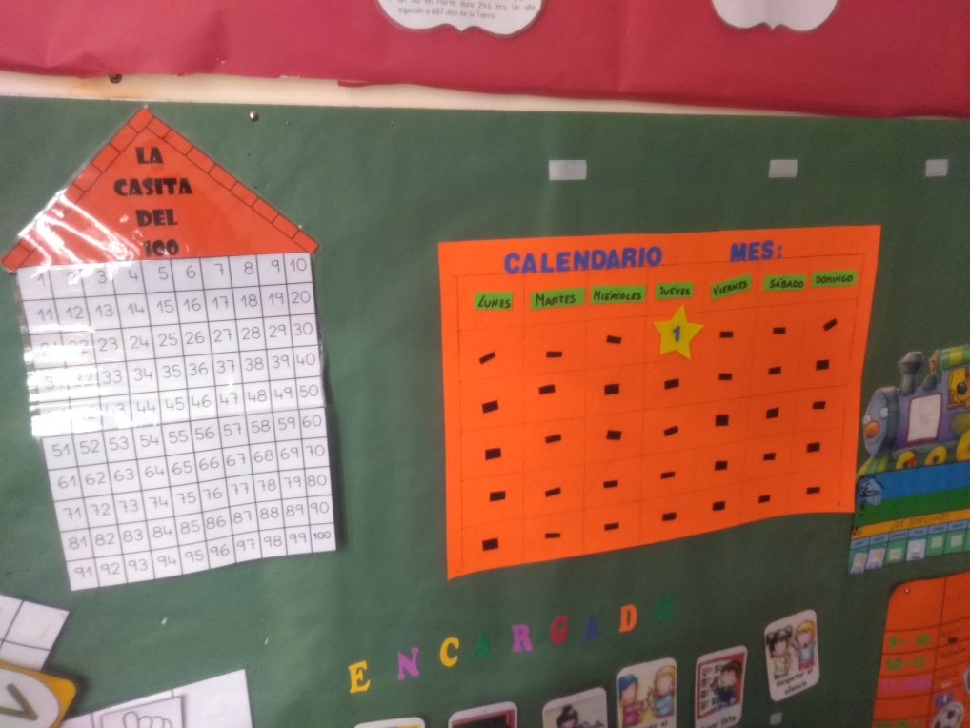
La casita del 100.

Estas son algunas de las cosas que hemos trabajado

